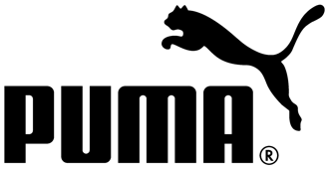

Puma prezentuje najnowszą odsłonę kultowych Blaze of Glory

Znany na całym świecie brand sportowy powraca z uwielbianym przez rzesze fanów modelem – Blaze of Glory. Najbardziej kultowy fason pojawił się w tym sezonie w najmodniejszych kolorach na lato!

Po raz pierwszy zrobiło się o nich głośno w latach 90., dziś powracają w nowej odsłonie. „Soft Pack”, bo tak nazwano wiosenną kolekcję nieśmiertelnych Blaze of Glory, to cztery warianty kolorystyczne – niebieski, czarny, szary i różowy. Buty zrobione są z miękkiego zamszu, o dobrej jakości. Miejscami naniesiona perforacja, pozwala na jeszcze lepszą przepuszczalność powietrza. Zastosowana w podeszwach butów technologia Trinomic zwiększa amortyzację i elastyczność buta.

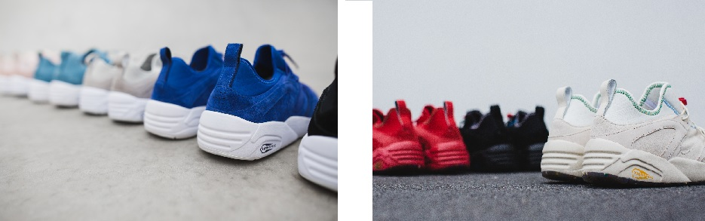

W tym sezonie klasyczne Blaze of Glory pojawią się nie tylko w pastelowych kolorach. „Flag Pack”, czyli druga wariacja na temat kultowego modelu to buty w trzech najpopularniejszych kolorach – czarnym, czerwonym i beżowym. Ciekawymi detalami tego fasonu są subtelne zygzaki, a także kolorowe szwy wokół kołnierza okalającego stopę, który zastąpił klasyczny język. Podeszwy butów, kolorystycznie pasujące do całości, tak samo jak modele z serii „Soft Pack” posiadają nowoczesny system Trinomic.

Dystrybucja:

Worldbox
RunColors
Sneakerstudio

Cena: 499 PLN

Kontakt dla mediów:

Anna Opończewska
Key Account Manager
Aliganza Fashion Agency
tel. +48 605286749; +48 692 495 212
e-mail: anna.oponczewska@aliganza.pl
www: aliganza.pl

O marce Puma
Puma jest jedną z wiodących marek sportowych na świecie, zajmującą się projektowaniem, rozwijaniem, sprzedawaniem i promocją obuwia, odzieży i akcesoria sportowych. Od ponad 65 lat, PUMA stworzyła bogatą historię projektów i produktów dla najszybszych zawodników na świecie. Puma oferuje wydajność i produkty sportowe inspirowane stylem życia, w kategoriach takich jak: piłka nożna, bieganie, fitness, golf i sporty samochodowe. Stale angażuje się w ekscytującą współpracę z renomowanymi firmami projektowymi, takimi jak Alexander McQueen i Mihara Yasuhiro – przenosząc innowacyjne projekty i energiczny design do świata sportu. Grupa odzieżowa Puma skupia w swoim port folio marki takie jak: Puma, Cobra Golf, Dobotex oraz Brandon, dystrybuując swoje produkty do ponad 120 krajów, zatrudniając ponad 10 000 pracowników na całym świecie. Siedziba grupy odzieżowej Puma mieści się w Herzogenaurach w Niemczech.
Więcej informacji na stronie internetowej http://www.puma.com

